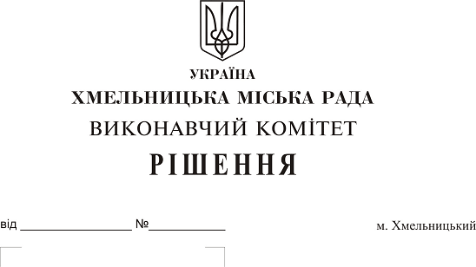
Про погодження умов передачі в оренду
нежитлових приміщень міської комунальної
власності

Розглянувши клопотання заявників щодо оренди нежитлових приміщень міської комунальної власності, керуючись законами України «Про місцеве самоврядування в Україні», «Про оренду державного та комунального майна», рішенням двадцять восьмої сесії міської ради від 30.10.2013 р. № 11 «Про впорядкування управління об’єктами комунальної власності територіальної громади міста Хмельницького», виконавчий комітет міської ради

В И Р І Ш И В:

1. Погодити умови передачі в оренду нежитлових приміщень міської комунальної власності, згідно з додатком.
2. Управлінню комунального майна, у разі надходження двох і більше заяв на оренду нерухомого майна, зазначеного в додатку, подати документи конкурсній комісії для оголошення та проведення конкурсу на право оренди цього майна.
3. Контроль за виконанням рішення покласти на заступника міського голови А. Бондаренка.

Міський голова О. Симчишин

Додаток
до рішення виконавчого комітету
від 12.09.2019 р. № 734

Умови передачі в оренду нежитлових приміщень міської комунальної власності

№ з/п | Назва об’єкта оренди | Умови договору оренди
№ з/п | Назва об’єкта оренди | Загальна площа об’єкта оренди (з врахуванням площі приміщень загального користування, яка враховується при розрахунку орендної плати та витрат на утримання майна), м² | Корисна площа об’єкта оренди, м² | Мета використання | Термін оренди | Інші
1. | Нежитлове приміщення по вул. Проскурівського підпілля, 203 | 35,3 | 26,1 | для розміщення благодійного фонду | 2 роки та  11 місяців | Відшкодування орендарем витрат на проведення незалежної оцінки об’єкта оренди та її рецензування  Відшкодування орендарем витрат на проведення незалежної оцінки об’єкта оренди та її рецензування
2. | Нежитлове приміщення по вул. Проскурівського підпілля, 125/1 | 281,9 | 274,2 | для проведення тренувань по футболу з погодинною оплатою | 2 роки та  11 місяців
3. | Нежитлове приміщення по вул. Волочиській, 6 | 21,1 | 21,1 | для розміщення аптечного пункту | 2 роки та  11 місяців
4. | Нежитлове приміщення по вул. Грушевського, 72 | 170,4 | 148,0 | для проведення занять по бальним танцям для дітей та юнацтва з погодинною оплатою | 2 роки та  11 місяців
5. | Нежитлове приміщення на третьому поверсі в будинку побуту по вул. Кам’янецькій, 2 | 52,8 | 35,6 | для надання послуг з манікюру, педикюру | 2 роки та  11 місяців
6. | Нежитлове приміщення по вул. Чкалова, 14 | 38,9 | 38,9 | для розміщення магазину з продажу стільниць із каменю та меблів | 5 років

Керуючий справами виконавчого комітету Ю. Сабій

